TP- La gravitation universelle

Objectifs :

Le travail portera :
sur les modifications du mouvement d’un projectile en fonction de la direction de lancement, de la valeur de la vitesse initiale ;
sur l’utilisation des caractéristiques déjà vues de la force dans le cas d’un mouvement circulaire uniforme.
Ce travail permettra d’illustrer la gravitation et le document utilisé par une expérience simple ou cette gravitation est simulée par l’action d’un aimant circulaire sur un bille d’acier.

1- Situation-problème : comment faire prendre un virage à une bille en acier :

1-1 Matériel :

Plaque de verre ; billes en acier ; aimant circulaire de haut-parleur ; goulotte inclinée.

1-2 Expériences :

* 1ére expérience :

Le test consiste à lancer la bille à la main et à trouver les conditions pour lui faire prendre un virage.
Points de repère : direction de lancement ; influence de la valeur de la vitesse.

* 2ème expérience :

Même dispositif, la vitesse de la bille est maintenant donnée par une gouttière inclinée fixe par rapport à la plaque de verre où elle est lâchée sans vitesse initiale d’un point variable : la direction de lancement est fixe ; la valeur de la vitesse est fonction de la distance parcourue sur le plan incliné.

Les différents cas de mouvements possibles peuvent-être enregistrés avec un camescope placé au dessus de la vitre ; et, suivant les moyens disponibles, étudiés image par image sur l’écran d’un poste TV ou (traités en fichiers .AVI) dans un logiciel (exemple Synchronie et Synchrotab).

Décrire les mouvements dela bille quand la vitesse d’approche de l’aimant diminue :
- vitesse grande, mouvement peu dévié ;
- vitesse plus faible, mouvement de plus enplus dévié ;
- vitesse faible, capture ;
- vitesse nulle, ’’chute verticale sur l’aimant.

Remarque :
Pour un même point de départ sur le plan incliné (et pratiquement la même vitesse d’approche) on peut, avec des billes différentes, étudier l’influence de la masse.

3ème expérience (réinvestissement de l’effet d’une force) :

Question : Conditions pour obtenir un mouvement circulaire ?

Amener les élèves à imaginer un dispositif qui permette d’observer le mouvement circulaire uniforme du mobile et de l’analyser en terme de forces.

La trajectoire circulaire est obtenue en attachant un fil inextensible au mobile et en fixant l’autre extrémité ; ou mieux, en remplaçant le fil par un fil métallique rigide. Le mouvement peut-être enregistré en vidéo ou avec une table à digitaliser plus logiciel.

Travail :
- schéma ;
- monter que le mouvement est uniforme ;
- caractéristiques de la force exercée par le fil sur le mobile ?
- faire ressortir que la force est perpendiculair, à chaque instant, àla trajectoire.

2- Comment interpréter le mouvement circulaire uniforme (en première approximation) de la Lune autour de la Terre ?

Travail de groupe : proposer des hypothèses ; critiques.

Le mouvement est circulaire uniforme, donc la force est perpendiculaire à la trajectoire. Cette force est la force de gravitation exercée par la Terre sur la Lune : on en retrouvera les caractéristiques.

Compléments :

- mouvements des satellites, des astres.....
- comparaison du mouvement de la Lune à la chute d’un corps ;
- reour sur les différents cas de l’expérience 2, en montrant que la capture, avec mouvenet circulairte uniforme autour du centre d’attraction, se produit pour une vleur particulière de la vitesse.

Annexe (pages suivantes)

Fichiers vidéo AVI, traités dans Synchronie et Synchrotab

TP Gravitation, document 1

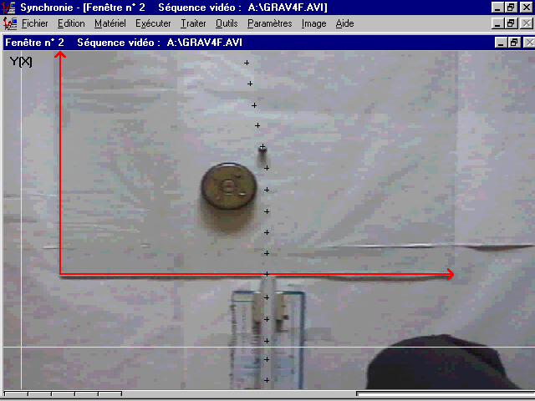

TP Gravitation, document 2

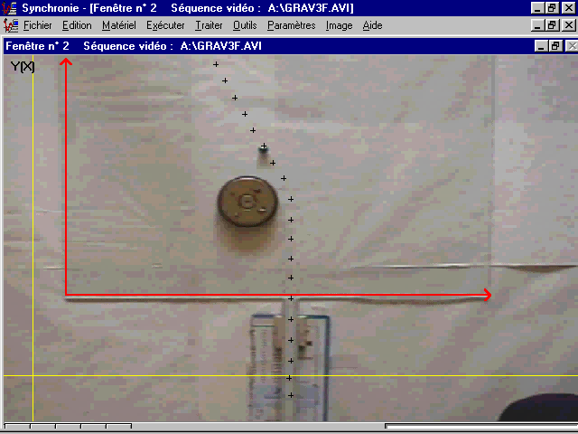

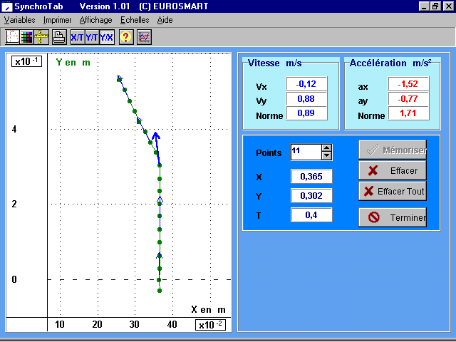

TP Gravitation, document 3

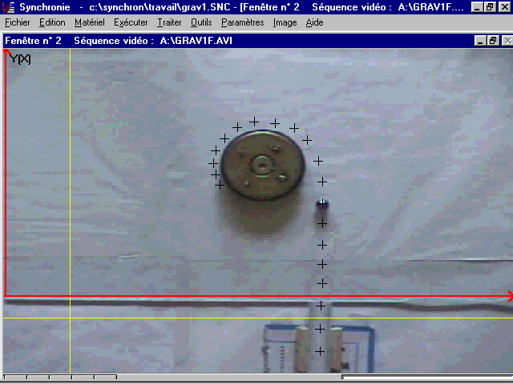

Documents annexes

Fichiers .AVI :

AVI1-TP Grav (bille et aimant) : étalonnage en Y, 0,5 m sur la hauteur de la vitre support ; étalonnage en X, 0,7 m sur la largeur de la vitre support.
AVI2-TP Grav (bille et aimant) : étalonnage en Y, 0,5 m sur la hauteur de la vitre support ; étalonnage en X, 0,7 m sur la largeur de la vitre support.
AVI3-TP Gravv (bille et aimant : étalonnage en Y, 0,5 m sur la hauteur de la vitre support ; étalonnage en X, 0,7 m sur la largeur de la vitre support.

